Муниципальное бюджетное общеобразовательное учреждение
средняя общеобразовательная школа № 14
города-курорта Кисловодска

Юридический и фактический адрес 357000, г. Кисловодск, ул. Чкалова, 71/54
Телефон, факс 6-21-65 (директор), факс (8 87937) 6-21-65, 2-20-48 (зам. директора по УВР)
Электронный адрес school 14@uokk.ru
Адрес сайта http://school14kislovodsk.ru
Год открытия - 1936
Учредитель ОУ администрация города-курорта Кисловодска

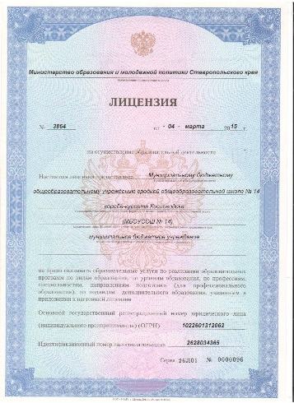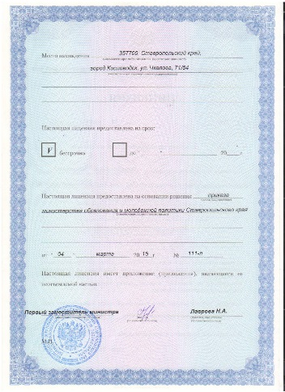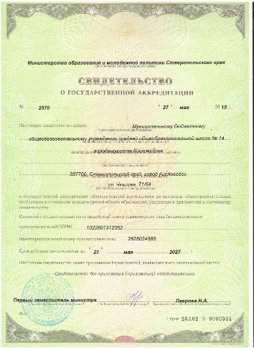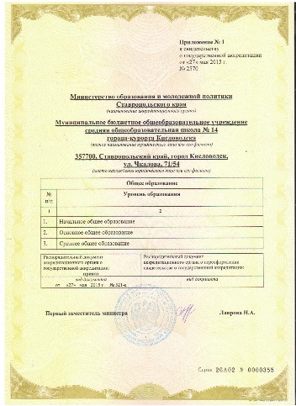
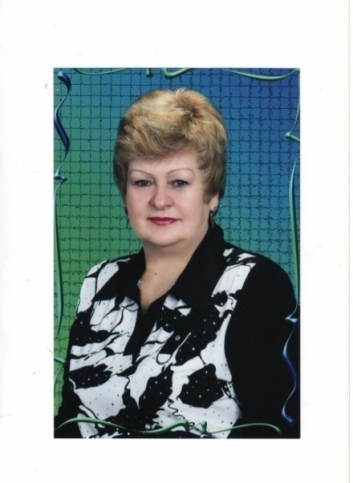
Школа расположена в центре города, недалеко от Центральной почты. Рядом со школой находятся: художественная школа, ЦТРГО, «Центур», музыкальная школа им. Рахманинова, краеведческий музей «Крепость», ДЦБ. До школы можно доехать на автобусах № 104, 17, 8, 11, 15, 1, 24, 9, 21, 2
Директор школы
Низиволик Татьяна Георгиевна
назначена на должность руководителя
главой администрации
города-курорта Кисловодска
26 августа 2002 года

ДОБРО ПОЖАЛОВАТЬ В МКОУ СОШ №14!
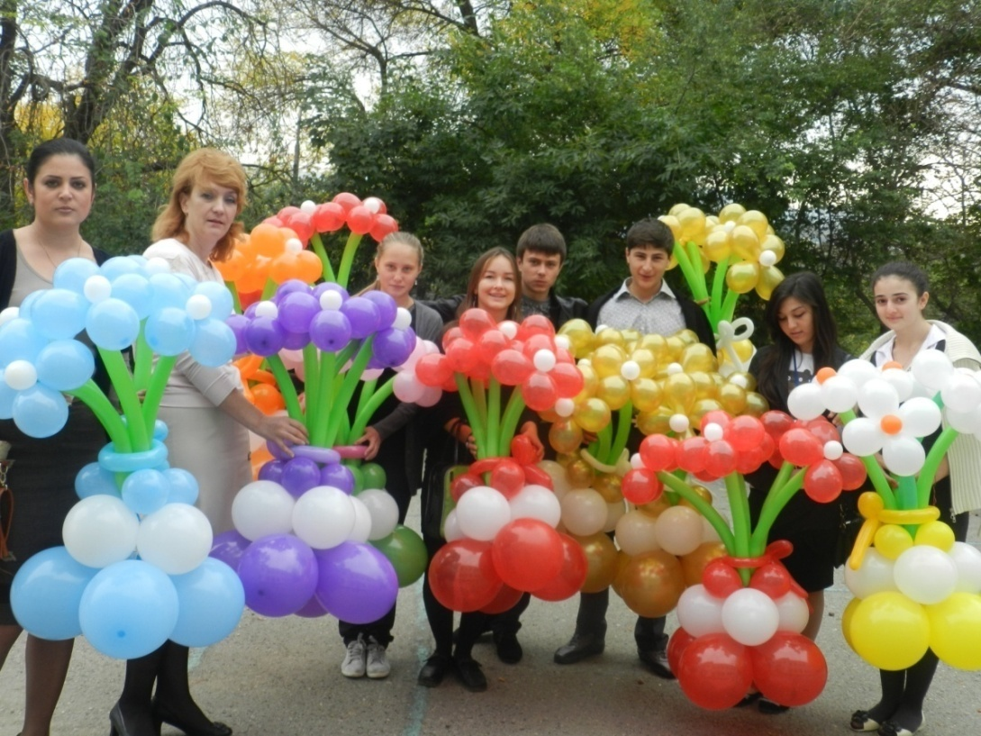
Гимн школы

Мы школу свою будем вечно любить,
Куда бы судьба не закинула нас.
Как номер «14» нам позабыть,
Жилище добра и тепла и уюта?

Припев: Спасибо за радость прекрасных мгновений,
Как в сказке, открыла ты нам чудеса.
За годы труда, за минуты волнений,

Здесь первый звонок прозвенит невзначай.
Здесь первый учитель и радость мечтаний.
Нет школе родной мы не скажем «прощай»,
А скажем: «Любимая, жди, до свиданья!»

Муниципальное бюджетное общеобразовательное учреждение средняя общеобразовательная школа № 14 – одно из старейших учебных заведений города. В октябре 2016 года школа отметила свое 80-летие. В стенах школы учились

- Арушанян Эдуард Бениаминович, заслуженный деятель науки России, доктор медицинских наук, профессор, заведующий кафедрой фармакологии Ставропольской медицинской академии, Академик Нью – Йоркской Академии наук,
- Амиянц Владимир Юрьевич, профессор, доктор медицинских наук, заведующий кардиологическим отделением НИИ курортологии, научный руководитель клиники,
- Арустамян Альберт Робертович, член союза архитекторов России,
- Восканян Эдуард Арсенович, профессор, президент ассоциации хирургов КМВ,
- Курегян Гурген Вараздатович, скульптор, заслуженный художник РФ,
- Галкин Иван Михайлович, заслуженный учитель школы РФ,
- Лопатников Виктор Алексеевич, член общественной палаты Государственного Совета России,
- Никулин Геральд Николаевич, лауреат Государственной премии СССР, автор более 40 изобретений в области ракетно – космической техники, работавший на Байконуре,
- Джангиров Павел Иосифович, почетный гражданин города Кисловодска,
- Джангиров Александр Павлович, заместитель министра СК по курорту и туризму,
- Петросов Валерий Альбертович, доктор технических наук, академик, главный конструктор автоматизированной системы водоснабжения городов Украины, Депутат Верховной рады,
- Багдасаров Владимир Карапетович, доктор исторических наук, МГУ г. Москва,
- Аванесов Эдуард Тигранович, профессор математики, Технологический университет, г. Пятигорск,
- Даниелян Левон Грантович, кандидат медицинских наук, санаторий «Смена» г. Кисловодск,
- Елизаров Николай Александрович, доктор медицинских наук, главный врач санатория «Факел»
- Панков Вадим Александрович, один из ведущих журналистов Ставропольского края, редактор газеты «Пятигорская правда»

В годы Великой Отечественной войны в школе располагалась Ростовская спецшкола ВВС. Сегодня в школе обучается 450 учеников, представителей 21 национальности.

В школе работают 29 учителей. В их числе:

3 победителя национального проекта «Образование»:
- Норазян Алмаста Николаевна
- Лукьянова Ирина Владимировна
- Адельханова Людмила Христофоровна

2 учителя награждены отраслевой наградой «Почетный работник общего образования РФ»:
- Низиволик Татьяна Георгиевна
- Каспарова Седа Сероповна

2 учителя нагрнаждены нагрудным знаком «Отличник народного образования»:
- Норазян Алмаста Николаевна
- Карпова Светлана Витальевна

Учителя школы неоднократно принимали участие в различных профессиональных
конкурсах и становились призерами:
- Попова Наталья Владимировна
- Лукьянова Ирина Владимировна
- Манукова Лиана Сергеевна
- Адельханова Людмила Христофоровна
- Мелкумян Феликс Рубенович
- Кайгородский Андрей Александрович
- Бычкова Светлана Николаевна
- Аракелова Элеонора Сергеевна

На почетном отдыхе находятся учителя, отдавшие лучшие годы своей жизни воспитанию детей.

2 заслуженных учителя РФ:
- Попова Валентина Владимировна
- Джибилова Надежда Александровна

2 учителя награждены отраслевой наградой «Почетный работник общего образования РФ»:
- Захарьян Вера Николаевна
- Гусевская Раиса Михайловна

3 учителя нагрнаждены нагрудным знаком «Отличник народного образования»:
- Джибилова Надежда Александровна
- Брезинская Светлана Петровна
- Филиппова Эльвира Евгеньевна

